**小学语文学科指导课程二年级语文上册第二单元**

田家四季歌

亲爱的同学，下面你们就要参加语文挑战答题啦！预祝你挑战成功！

1.下列词语中有一个读音是不正确的，序号是（ ）。

A.蝴蝶（**hú dié**） B. 虽然（**suí rán** ） C.麦苗（**mài miáo**）

（答案：B）

2.“场”字在“稻上场”这个词中的读音正确的是（ ）。



A.**chǎng**

C.**chàng**

B.**cháng**

（答案：B）

3.下列词语中的加点字有一个是正确的，序号是（ ）。

A.戴领巾 B.代行李 C.代口罩

（答案：A）

4.“农”字的第五笔是什么，正确选项的序号是（ ）。

A. 短撇 B.捺 C.竖提

（答案：A）

5. 下面关于“季”字的表述不正确的是（ ）。

A.“季”是上下结构。

B.“季”的部首是“禾”。

C.“季”除去部首有2画。

（答案：C）

6.下面关于“肥、忙、归”的说法正确的是（ ）。

A.都是左窄右宽的字。 B.都是左右等宽的字。 C.都是左宽右窄的字。

（答案：A）

7.下列语句中只有一句符合图意，序号是（ ）。

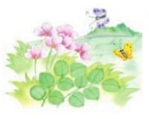

A.采桑养蚕又插秧。

B.花开草长蝴蝶飞。

C.谷像黄金粒粒香。

（答案：B）

8.根据课文内容，正确的选项是（ ）。

冬季里，雪初晴。（ ）

A.麦苗儿多嫩，桑叶儿正肥。

B.身体虽辛苦，心里喜洋洋。

C.新制棉衣暖又轻。

（答案：C）

9.下列不属于夏季农事活动的选项是（ ）。

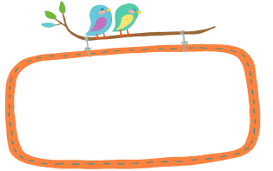

C.打谷入仓

B.插秧耕作

A.采桑养蚕

（答案：C）

10.课文中“早起勤耕作，归来戴月光”一句让我们感受到农民伯伯（ ）。

A.起得很早 B.起得很晚 C.早出晚归，很辛苦

（答案：C）

本次正确解答（ ）道题，恭喜挑战成功！